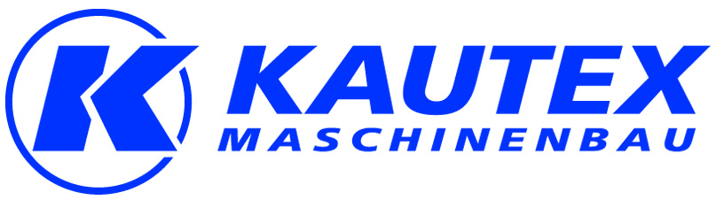

Presseinformation

Fachpresse
31. Januar 2013
Investorenwechsel bei Kautex Maschinenbau
capiton beteiligt sich an der erfolgreichen Kautex-Gruppe
Bonn/Berlin - Die capiton AG ist neuer Anteilseigner der Kautex-Gruppe. Damit löst die Berliner Beteiligungsgesellschaft den bisherigen Investor Steadfast Capital ab. Dieser hatte im März 2007 im Rahmen eines Management-Buy-outs gemeinsam mit einem fünfköpfigen Management-Team 100 Prozent der Unternehmensanteile von der Münchener Adcuram AG erworben. Der neue Investorenwechsel wurde bereits am 18. Januar 2013 durch das Bundeskartellamt freigegeben.
Mehrheit liegt nun beim Management-Team
Die Kautex-Gruppe ist der weltweit führende Hersteller von Blasformmaschinen zur Produktion von Kunststoffhohlkörpern. „In enger und vertrauensvoller Zusammenarbeit mit dem Investor Steadfast Capital haben wir den Umsatz der Kautex-Gruppe während der letzten sechs Jahre um 75 % gesteigert, und das trotz des Nachfragerückgangs in den Jahren 2008 und 2009. Wir haben in die Entwicklung, den Vertrieb und den Kundendienst investiert, und besonders stolz sind wir auf unser neues Technikum, das 2012 eröffnet wurde“, so Dr. Olaf Weiland, CEO bei Kautex Maschinenbau. Mit dem aktuellen Investorenwechsel hat das Management seine Anteile am Stammkapital auf 50,1 Prozent erhöht und ist nun mehrheitlich an der Kautex-Gruppe beteiligt. Die Finanzierung der Transaktion erfolgt aus Mitteln des Fonds capiton IV sowie durch Bankdarlehen. „capiton ist ein zuverlässiger und erfahrener Investor, der unsere Wertvorstellungen uneingeschränkt teilt. Wir haben damit die besten Voraussetzungen geschaffen, um unsere Geschäftstätigkeit sowie die Marke Kautex gezielt weiter zu entwickeln und zu stärken“, so Weiland weiter.
Kontinuierliches Wachstum
Kautex Maschinenbau hat sich seit der Herauslösung aus dem SIG-Konzern im Jahr 2004 kontinuierlich zu einem weltweiten Branchenführer mit einem Umsatz von über 100 Millionen Euro entwickelt. Ob im Automobilbereich (z. B. für Kraftstofftanks), für Verpackungen oder für Spezialanwendungen – Kautex Maschinenbau ist in allen relevanten Segmenten der Blasformtechnologie heimisch. Da die Blasformtechnik künftig auch in anderen Industriebereichen zum Einsatz kommen wird, ist bei Kautex Maschinenbau weiterhin mit einem überdurchschnittlichen Wachstum zu rechnen. Produktionsstandorte in Deutschland und China sowie ein weltweites Vertriebs- und Servicenetzwerk liefern dafür die erforderliche Basis.
(Bildunterschrift:)
Mit Kautex Maschinenbau seit vielen Jahren fest verbunden (v.l.n.r.):
Andreas Lichtenauer (Vertrieb), Olaf Weiland (Technik), Frank Röhrlein (Finanzen)
(2.109 Zeichen inkl. Leerzeichen)

© Kautex Maschinenbau GmbH 2013- Nachdruck frei, Beleg 2-fach erbeten

Kontaktadresse
(kann ggf. mit abgedruckt werden)

Kautex Maschinenbau GmbH
Kautexstr. 54
53229 Bonn
Tel.: +49 (0) 228 489 0
Fax: +49 (0) 228 489 414
info@kautex-group.com

Kontaktadresse (für redaktionelle Fragen und Belegexemplare


polymediaconsult
Dr. Michael Thielen
Dammer Str. 112
41066 Mönchengladbach
Tel.: +49 (0) 2161 664864
Fax: +49 (0) 2161 631045
mt@polymediaconsult.de

